COLEGIO CRISTÓBAL COLÓN

Subsector: Educación Matemática

Curso: 6° Austral - Boreal

Profesor: Karina Inarejo

Divisores

Los divisores de un número natural son aquellos números naturales que lo dividen en forma exacta.

Para complementar la información visita <https://www.youtube.com/watch?v=YW_04Esg4QQ&t=28s> además puedes utilizar el texto escolar pág. 20 a 23 y cuadernillo para reforzar pág. 10 a 13

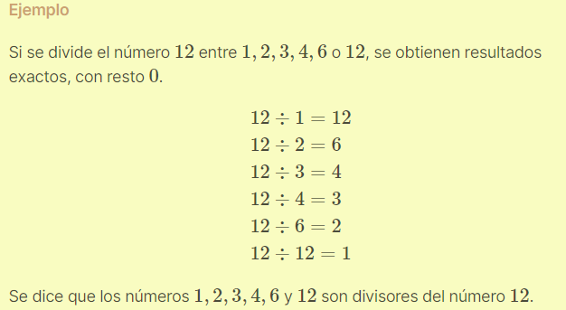

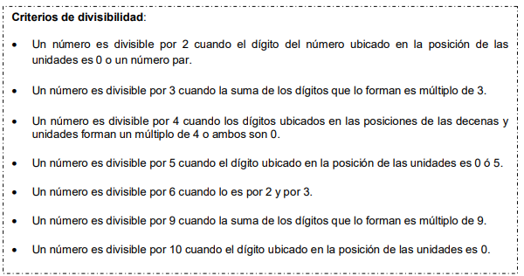

***Información importante***

1. **Realiza los cálculos necesarios y contesta a las siguientes preguntas indicando si o no**

|  |  |
| --- | --- |
| 1. **¿Es 6 divisor de 42? ______** | **e) ¿Es 8 divisor de 96? ______** |
| 1. **¿Es 9 divisor de 54? _______** | **f) ¿Es 2 divisor de 317?_______** |
| 1. **¿Es 7 divisor de 57? _______** | **g) ¿Es 15 divisor de 98?** |
| 1. **¿Es 5 divisor de 125?_______** | **h) ¿Es 11 divisor de 88?_____** |

1. Colorea de celeste los números divisibles por 10.

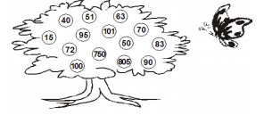

1. Encierra en un círculo los números divisibles por 2.

36 41 52 70 83 95 441 700

29 60 47 92 110 403 608 996

1. Encierra en un cuadrado los números divisibles por 3.

41 27 52 81 60 91 221 72 300 213 95 103 214 603 512 777

1. Tacha los números que sean divisibles por 5.

43 24 19 39 60 45

1. Ayuda al sapito a escribir en cada piedra, los divisores de 16



1. Colorea los divisores de

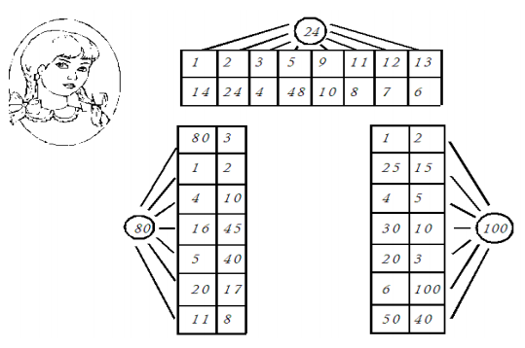

1. Colorea los globos en el siguiente orden: Primero : Números divisibles por 5 en rojo. Segundo : Números divisibles por 3 en amarillo. Tercero : Números divisibles por 2 en verde. Cuarto : El resto de azul.

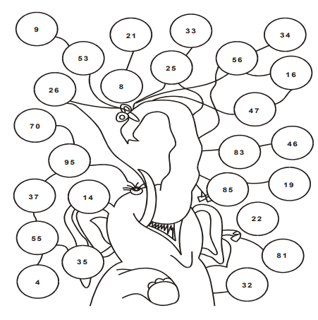

1. Lee estas frases y escribe V, si son verdaderas, o F, si son falsas. Corrige las que sean falsas.
2. Un número es divisible por 3 si acaba en 3.

______________________________________________________________________________________________________________________________________________________________

1. Un número es divisible por 5 si al dividirlo por 5, el resto es 0.

______________________________________________________________________________________________________________________________________________________________

1. 895 es divisible por 2.

______________________________________________________________________________________________________________________________________________________________

1. Un número que acaba en 4 es divisible por 4.

______________________________________________________________________________________________________________________________________________________________

1. Un número que acaba en 4 no es divisible por 5, sí lo es por 2 y puede serlo por 3.  
   ______________________________________________________________________________________________________________________________________________________________
2. Que un número sea divisible por 9 quiere decir que la suma de sus cifra es ____________________________________________________________________________________________________________________________________________________________________